Primul loc de muncă în sistemul național de CDI" (PRIM2026)
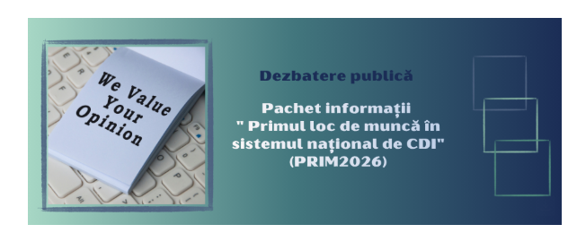
Pachetul de informații pentru ”Primul loc de muncă în sistemul național de CDI" (PRIM2026) din cadrul PN IV, Program 5.2 Resurse umane, Subprogram Start în cercetare este în dezbatere publică.
Competiția are ca scop sprijinirea organizațiilor de cercetare de drept public performante pentru atragerea tinerilor absolvenți de doctorat în sistemul național de cercetare, prin asigurarea costurilor salariale ale acestora din cadrul activităților proprii de cercetare.
Propunerile/observațiile cu privire la conținutul documentului se primesc pe adresa de e-mail PRIM@uefiscdi.ro, până la data de 1 noiembrie 2026.

